DIALOGUE; verbes pronominaux 1 au présent

se déshabiller = klä av sig |  |  | s’amuser = roa sig, ha roligt
je |  |  | je
tu |  |  | tu
il |  |  | il
elle |  |  | elle
on |  |  | on
nous |  |  | nous
vous |  |  | vous
ils |  |  | ils
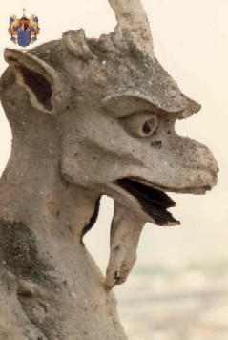
- jag klär av mig
- de roar sig
- han klär av sig
- du roar dig
- roar du dig?
- klär hon av sig?
- klär ni av er?
- har ni roligt?
- hon roar sig
- jag klär inte av mig
- roar du dig inte?
- vi klär av oss
- har de roligt?
- jag har inte roligt

tvätta sig | duscha | skynda sig
bada | kamma sig | borsta tänderna
vakna | raka sig | sminka sig
roa sig | klä på sig | somna
stiga upp | lägga sig | vila sig
bli arg | ursäkta sig | kalla sig

DIALOGUE; verbes pronominaux + verbes avec être 1 au passé composé

se déshabiller = klä av sig |  |  | s’amuser = roa sig, ha roligt
je |  |  | je
tu |  |  | tu
il |  |  | il
elle |  |  | elle
on |  |  | on
nous |  |  | nous
vous |  |  | vous
ils |  |  | ils
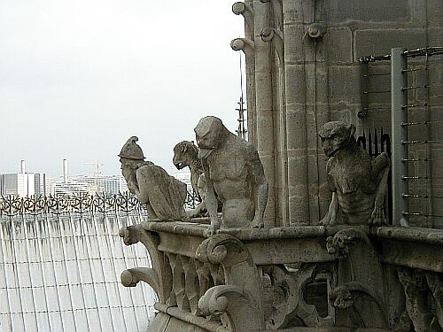
- jag klädde av mig
- de roade sig
- han klädde av sig
- du roade dig
- roade du dig?
- klädde hon av sig?
- klädde ni av er?
- hade ni roligt?
- hon roade sig
- jag kläde inte av mig
- roade du dig inte?
- vi kläde av oss
- hade de roligt?
- jag hade inte roligt

falla, ramla | komma | anlända, komma
återvända | åka iväg | gå ut
gå hem | gå in | bli
gå upp för | gå ner | födas
dö | gå förbi

